MINISTÉRIO DA EDUCAÇÃO
UNIVERSIDADE FEDERAL FLUMINENSE
SUPERINTENDÊNCIA DE OPERAÇÕES E MANUTENÇÃO (SOMA)
COORDENAÇÃO DE MANUTENÇÃO (CMA)

ANEXO II
MEMORIAL DESCRITIVO

- DO OBJETO
  - Este memorial descritivo tem como objetivo descrever os serviços que serão executados para a recuperação do forro dos sete pavimentos do o Bloco E Instituto Biomédico, localizado no Campus do Valonguinho, Niterói/RJ, conforme o estipulado no Termo de Referência (Anexo I).

- SITUAÇÃO ATUAL
  - O referido edifício apresenta um sistema de ar-condicionado central com sistema de resfriamento de água que apresentou problemas de funcionamento e necessitou passar por um serviço de manutenção geral. As tubulações principais passam nas áreas de circulação (corredores) e com isso houve dano geral nos forros.
  - O forro existente foi executado com placas de drywall, que são frágeis em presença de água. Como houve vazamento de água em vários pontos, muitas áreas foram danificadas. Além disso, em outras áreas foram abertos pontos de visitas para conseguir reparar o sistema de refrigeração, conforme pode ser observado nas fotos abaixo:

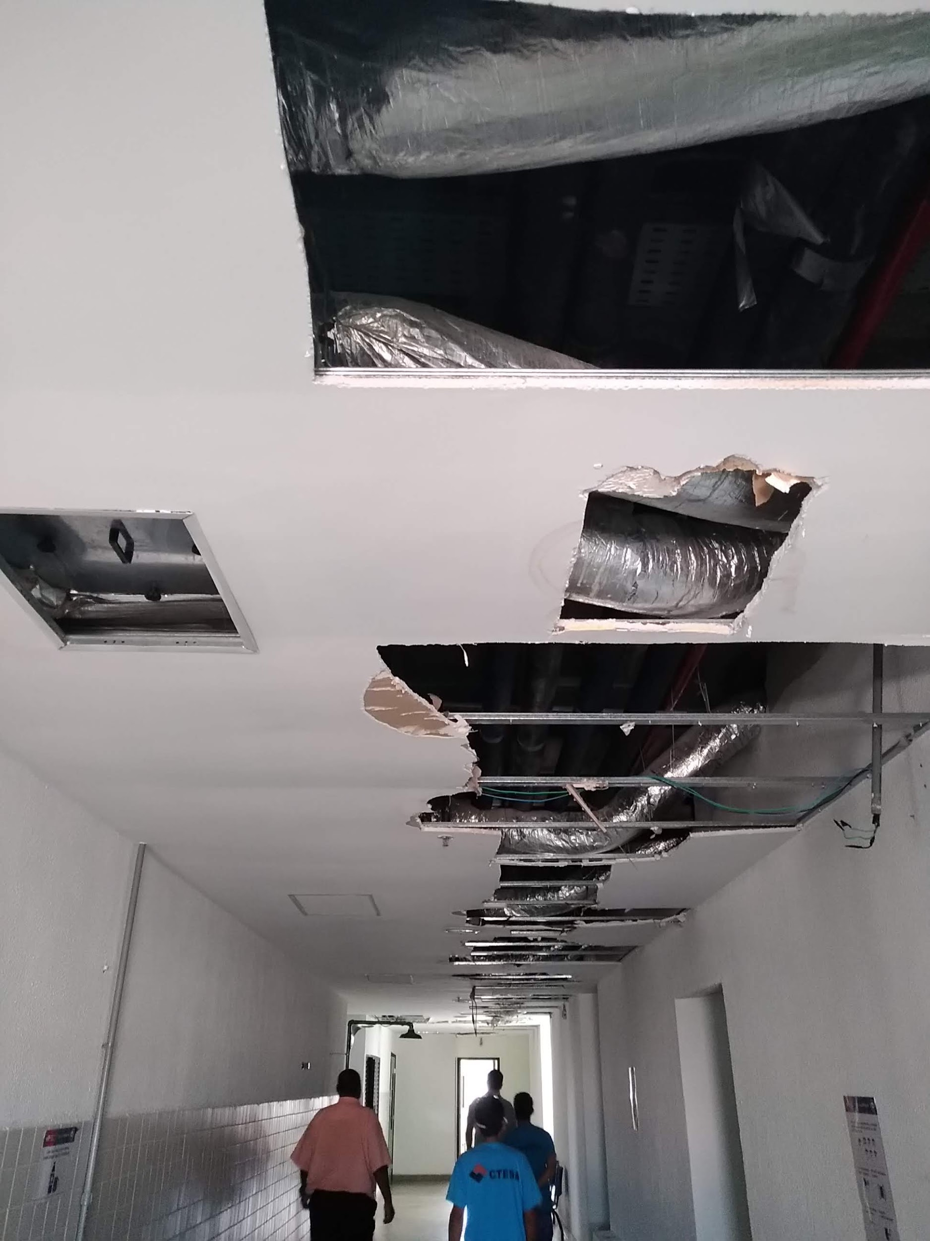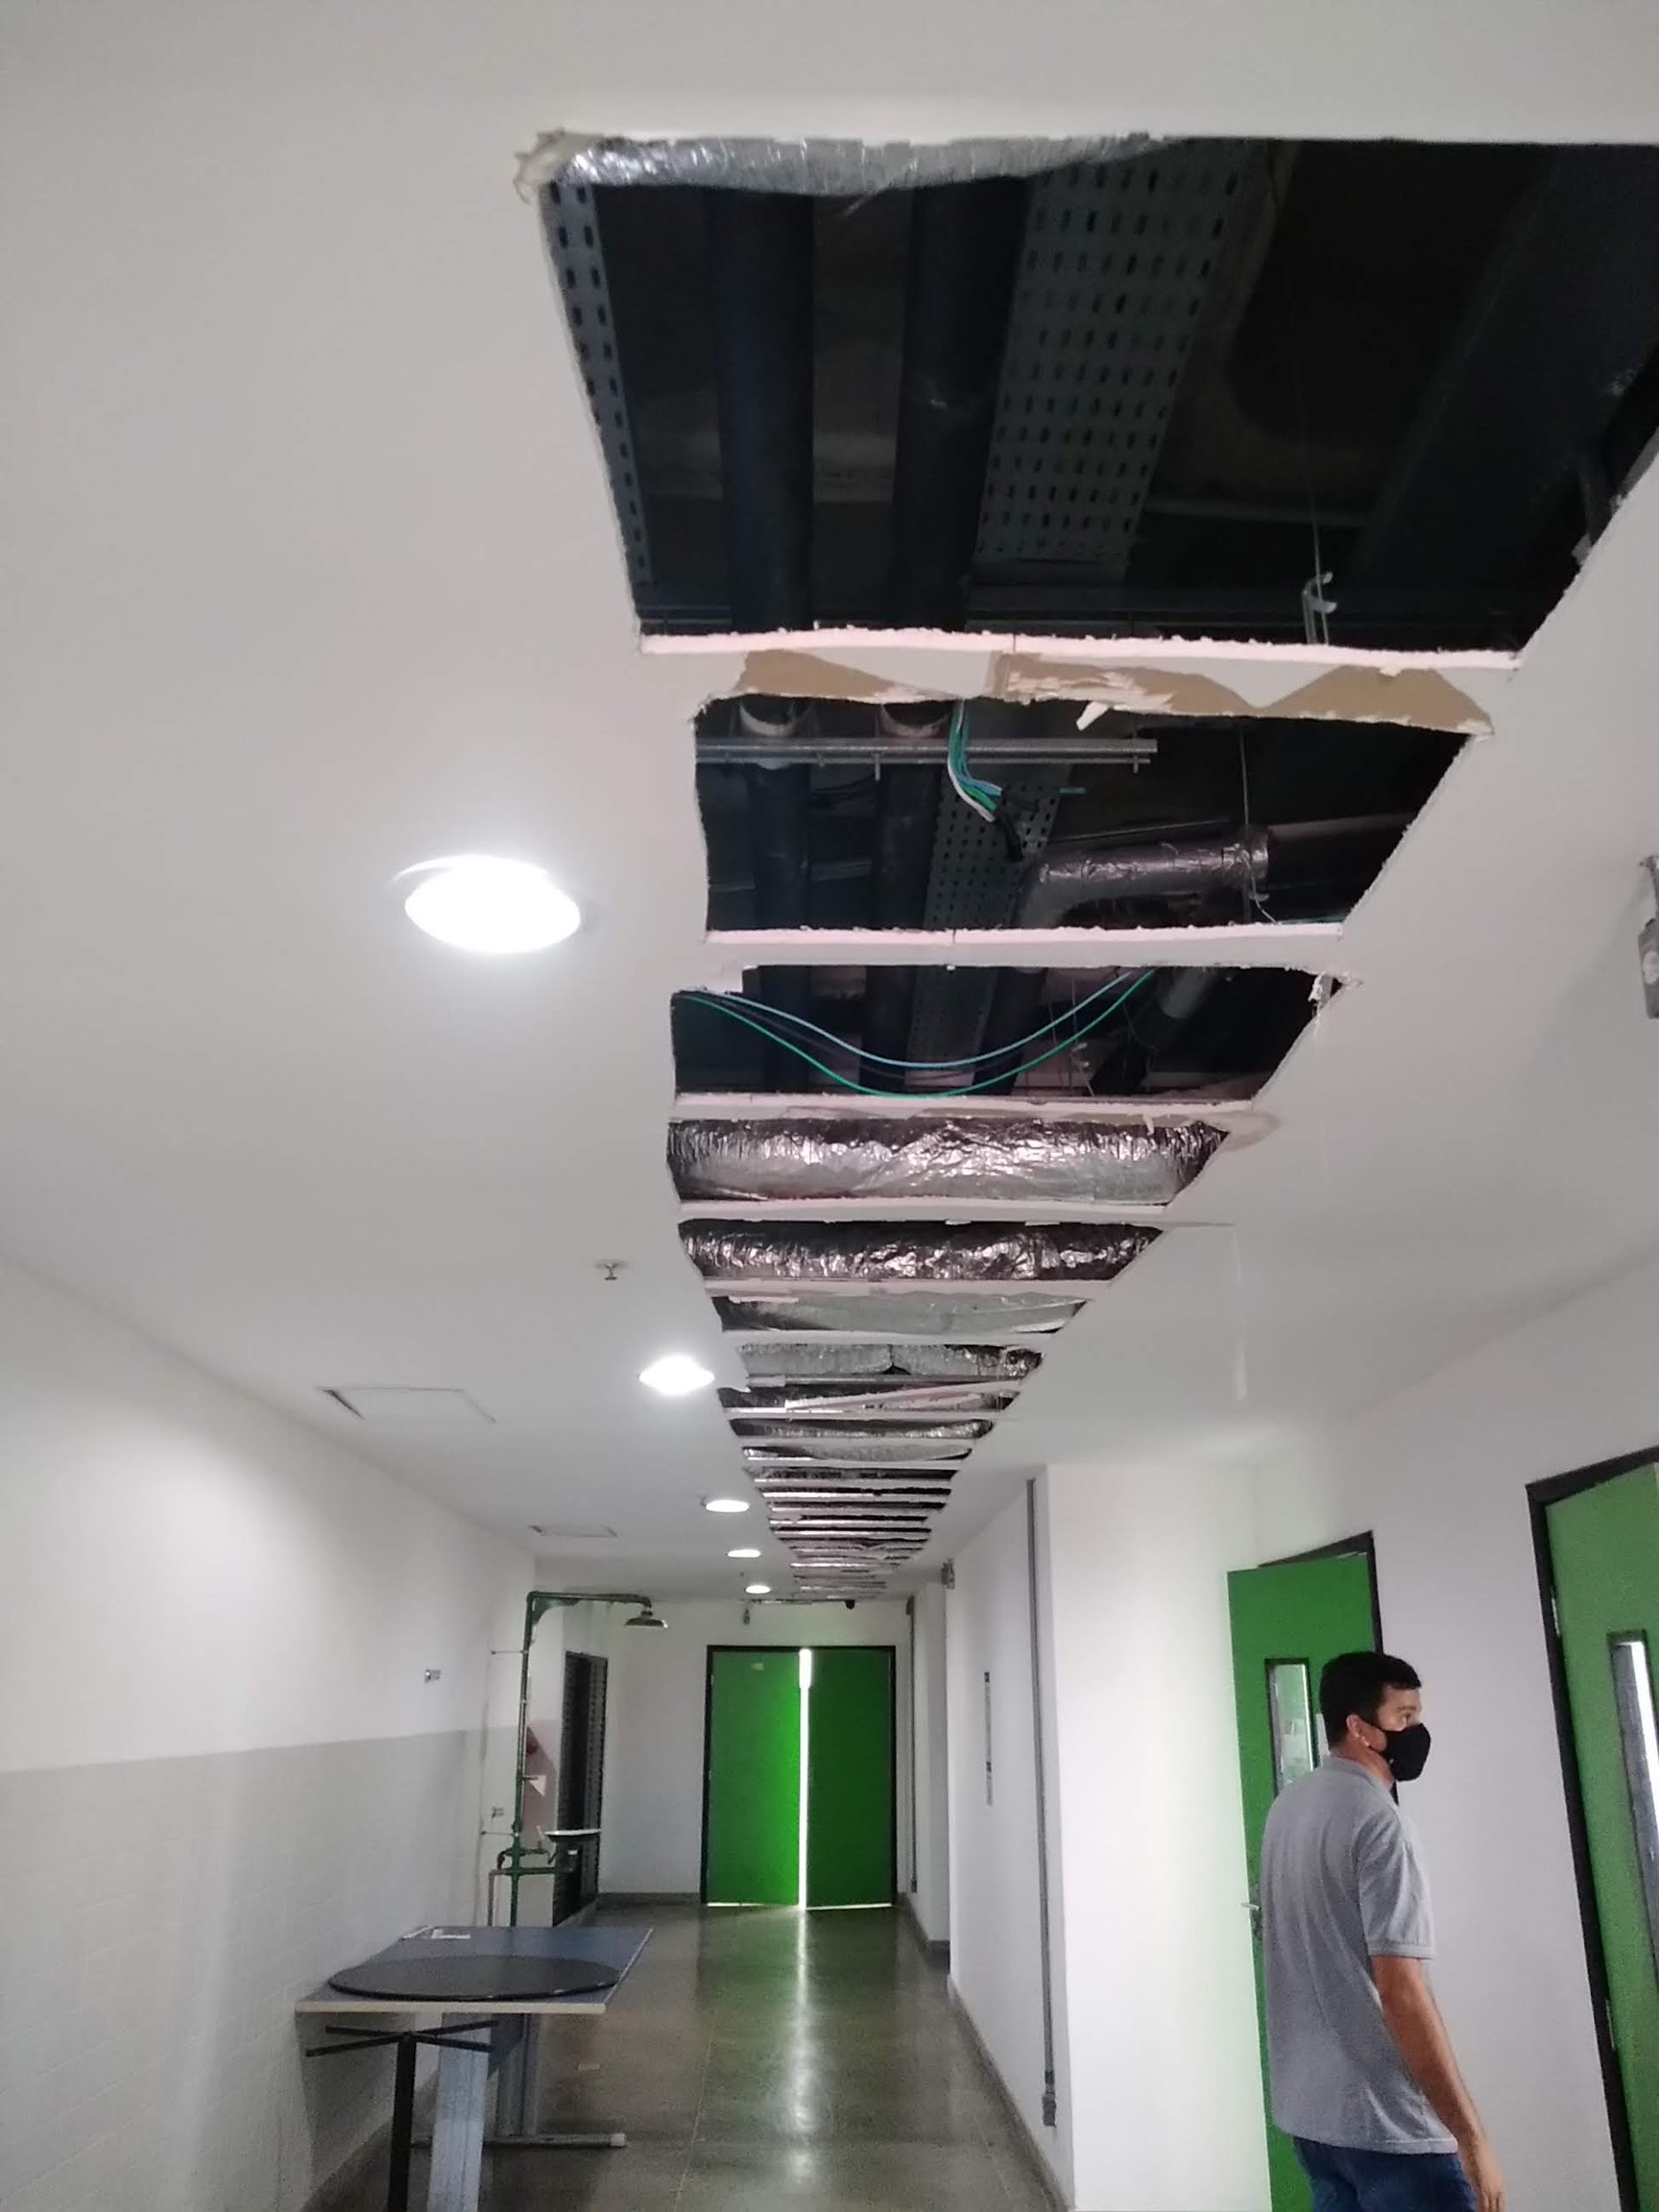
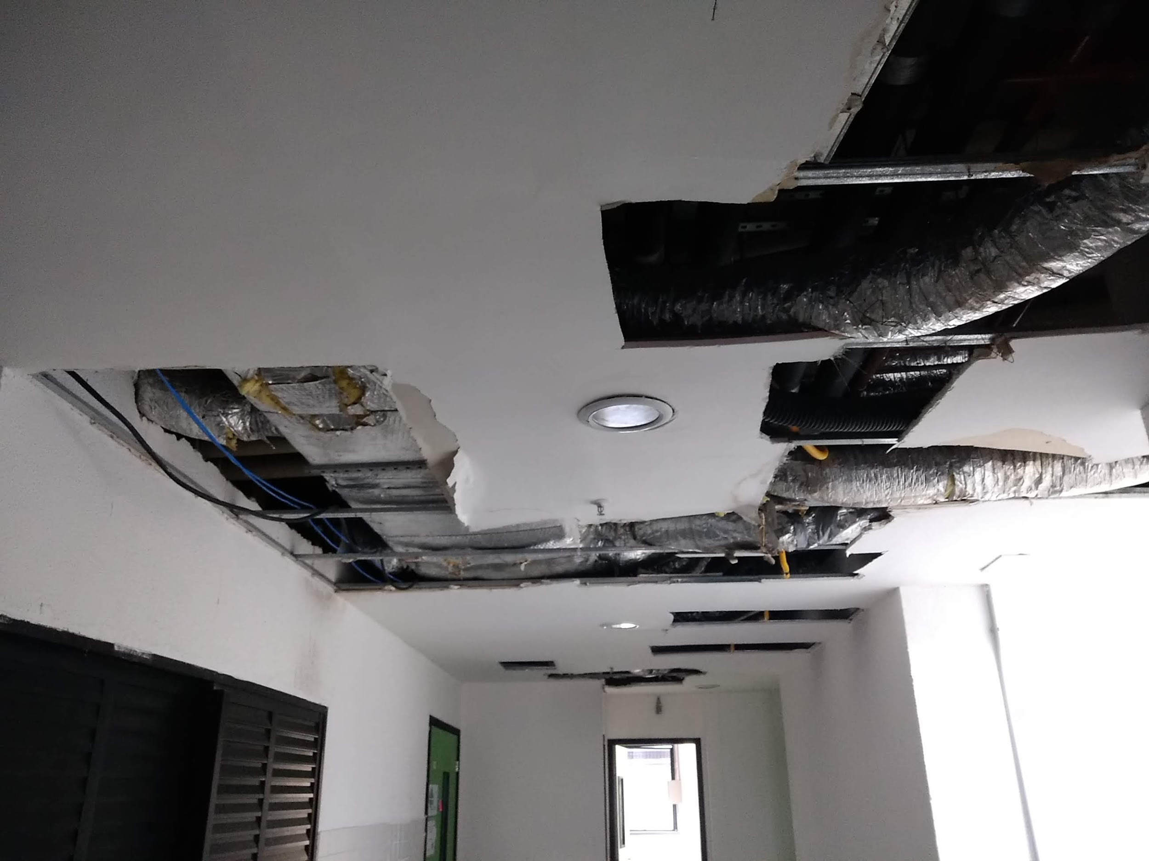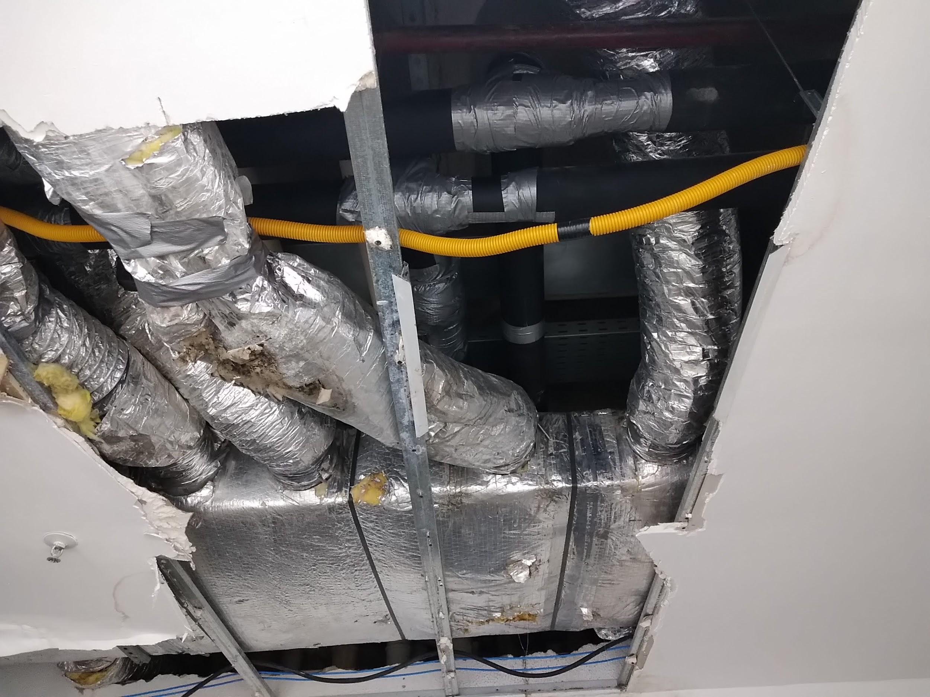

  - Foi observado que o problema é recorrente em todos os pavimentos, sendo o sétimo o mais danificado.
  - Além do dano causado pelo sistema de refrigeração, percebe-se que o forro de drywall não foi o mais adequado para ser utilizado nesta área, pois nos corredores encontram-se todos os sistemas de infraestrutura (ar-condicionado, elétrica, hidráulica, esgoto, sistema de combate à incêndio) que necessitam constantemente de manutenção e que não podem ser acessados por um forro do tipo fixo, que acarretará sempre em refazer o drywall quando este precisar ser aberto para acessar à infraestrutura.

- CONSIDERAÇÕES GERAIS SOBRE O SERVIÇO
  - Considerando o exposto no item 2, o serviço em questão deverá ser executado conforme o projeto de forro (anexado ao processo);
  - O projeto apresenta a permanência do forro de drywall nas áreas de hall e a substituição do forro de drywall dos corredores por um forro modulado em placas metálicas de 60x60cm, intercalado com áreas em drywall. Este modelo de placa foi utilizado no edifício do Instituto de Biologia (edifício mais recente da Universidade) e funciona bem pois permite a retirada das placas para a realização de manutenção.
  - A Contratada deverá verificar todas as medidas no local, correlacionando os projetos e o local antes do início dos serviços. Qualquer divergência será comunicada à FISCALIZAÇÃO e à Contratante;
  - Todos os materiais utilizados na obra serão de primeira qualidade e de padrão superior, de acordo com as especificações, deverão ser aprovados pela FISCALIZAÇÃO da contratante antes da sua instalação, e os serviços serão executados por profissionais competentes e credenciados, cada um nas suas habilidades específicas, sempre obedecendo às normas da ABNT, dos fabricantes dos materiais e outras mais que regem a matéria.
  - Anotação De Responsabilidade Técnica No CREA
    - A CONTRATADA deverá apresentar ART do CREA referente à execução da obra com a respectiva taxa recolhida, para que haja o início da obra.
  - Seguros E Acidentes
    - A Contratada responderá diretamente por todas e quaisquer perdas e danos causados em bens ou pessoas, inclusive em propriedades vizinhas, decorrentes de omissões e atos praticados por seus funcionários e prepostos, fornecedores e subcontratadas, bem como originados de infrações ou
inobservância de leis, decretos, regulamentos, portarias e posturas oficiais em vigor, devendo indenizar o Contratante por quaisquer pagamentos que seja obrigado a fazer a esse título, incluindo multas, correções monetárias e acréscimos de mora.
    - Compete à CONTRATADA, portanto, providenciar seguro contra acidentes pessoais, contra terceiros e outros, caso julgue necessário, uma vez que a responsabilidade por quaisquer danos, como exposto acima, será de sua inteira responsabilidade.
    - A CONTRATADA assumirá integralmente a responsabilidade por qualquer acidente no trabalho de execução das obras e serviços contratados, assim como uso indevido de patentes registradas, arcando com todas as indenizações que possam vir a ser devidas a terceiros pelos fatos anteriormente citados ou outros oriundos dos serviços contratados, ainda que ocorridos na via pública.
    - A CONTRATADA ficará, ainda que resultante de caso fortuito e por qualquer causa, responsável pela destruição ou danificação da obra em construção até a definitiva aceitação da mesma pelo CONTRATANTE, arcando com todas as despesas necessárias à total recuperação.
  - Placa de obra
    - Será de responsabilidade da CONTRATADA providenciar a confecção e afixação das placas de obra da empresa com os responsáveis técnicos pela execução, em local visível, de acordo com as exigências do CREA, da Prefeitura Municipal, e da Universidade Federal Fluminense.

- EXECUÇÃO DO SERVIÇO
  - O forro atual deve ser demolido (nas áreas de intervenção indicadas em planta), com a proteção do piso para não causar danos aos materiais existentes; O material proveniente da demolição deve ser recolhido e destinado para o exterior do edifício, colocando-o em caçambas. Conforme o termo de referência, a remoção do entulho também é de responsabilidade da contratada.
  - Após a demolição, inicialmente deve ser executada a nova área de drywall, com os tirantes corretos para sua sustentação; Nas junções das placas de drywall deve ser usada a fita telada e posteriormente colocada a massa. Por fim, o drywall deve ser pintado na cor branco neve.
  - Após, serão instalados os perfis que sustentam o forro em placa metálica;
  - As luminárias serão substituídas por um modelo quadrado da mesma dimensão da placa metálica, fazendo modulação no sistema de encaixe. Deve ser observado o projeto para a instalação correta das mesmas;
  - Nos locais onde há o sistema de sprinkler (combate à incêndio) deve ser feito um furo na placa metálica, utilizando uma serra copo de diâmetro compatível para a não obstrução do mesmo. Tal medida também deve ser observada nos locais de visita do sistema de refrigeração;
  - Após a instalação das placas metálicas, é necessário remover sua película protetora;
  - Como o edifício está em atividade, solicita-se que seja concluído um pavimento por vez, assim reduzindo o transtorno causado pelas obras aos usuários.
  - Após a conclusão de cada pavimento, deve ser realizada a limpeza para a entrega do mesmo.
  - Deverão ser devidamente removidos da obra todos os materiais e equipamentos, assim como as peças remanescentes e sobras utilizáveis de materiais, ferramentas e acessórios;

